

**Об образовании сельского округа Болашак Каракиянского района**

Постановление акимата Мангистауской области от 05 декабря 2012 года № 308 и решение маслихата Мангистауской области от 07 декабря 2012 года № 7/82. Зарегистрировано Департаментом юстиции Мангистауской области 11 января 2013 года № 2195

      Рассмотрев предложение Каракиянского районного маслихата и акимата Каракиянского района об образовании сельского округа Болашак Каракиянского района, и в соответствии с подпунктом 3) статьи 11 Закона Республики Казахстан от 8 декабря 1993 года «Об административно-территориальном устройстве Республики Казахстан» акимат области **ПОСТАНОВИЛ** и областной маслихат **РЕШИЛ:**  
      1. Образовать в Каракиянском районе села Болашак и Бопай на базе станций Болашак и Бопай, в которых численность населения составляет не менее 50 человек в каждом.  
      Разъезды Бесторткул, Курмаш, Тайгыр, с населением менее 50 человек в каждом, учитывать в составе села Болашак.  
      Разъезды Акбобек, Бастау, с населением менее 50 человек в каждом, учитывать в составе села Бопай.  
      Сноска. Пункт 1 в редакции постановления Мангистауского областного акимата от 10.12.2013 № 344 и решения Мангистауского областного маслихата от 10.12.2013 № 13/204.  
      2. На основании сел Болашак и Бопай в Каракиянском районе образовать сельский округ Болашак с центром в селе Болашак общей площадью 15043,26 га согласно приложению к данному постановлению и решению.  
      Сноска. Пункт 2 в редакции постановления Мангистауского областного акимата от 10.12.2013 № 344 и решения Мангистауского областного маслихата от 10.12.2013 № 13/204.  
      3. Руководителю аппарата Мангистауского областного маслихата (Сейбагытов Д.) осуществить контроль за опубликованием данного постановления и решения на интернет-ресурсе.  
      4. Контроль за исполнением данного постановления и решения возложить на заместителя акима области Канешева Б.Б.  
      5. Настоящее постановление и решение вступает в силу со дня государственной регистрации в органах юстиции и вводится в действие по истечении десяти календарных дней после дня его первого официального опубликования.  
 

*Аким области                            Б. Мухамеджанов*

*Председатель сессии                     М. Дюсенбаев*

*Секретарь*  
*областного маслихата                    Б. Жусупов*  
 

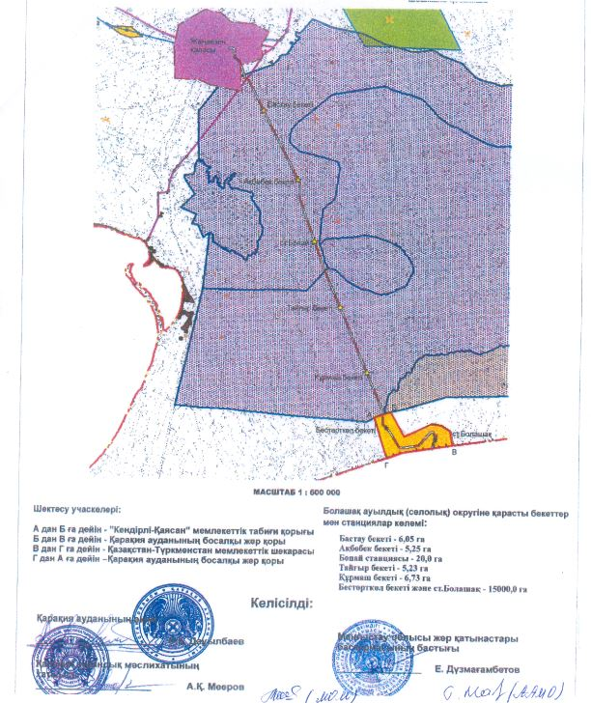

© 2012. РГП на ПХВ «Институт законодательства и правовой информации Республики Казахстан» Министерства юстиции Республики Казахстан